|  |
| --- |
| МИНОБРНАУКИ РОССИИ |
| Федеральное государственное бюджетное образовательное учреждение высшего образования **«МИРЭА − Российский технологический университет»**  **РТУ МИРЭА** |

**Институт информационных технологий (ИИТ)**

**Кафедра практической и прикладной информатики (ППИ)**

**ОТЧЕТ ПО ПРАКТИЧЕСКОЙ РАБОТЕ**

по дисциплине «Моделирование бизнес-процессов»

**Практическое занятие № 16**

**Задания № 1, 2**

|  |  |  |
| --- | --- | --- |
| Студент группы ИНБО-01-17 | ИКБО-20-21, Сидоров С.Д. | (подпись) |
| Преподаватель | Ахмедова Х.Г. | (подпись) |
| Отчет представлен | «___»________2023г. | |

Москва 2023 г.

**Цель занятия:** ознакомление с функциональными возможностями программного обеспечения по созданию организационной модели, дерева функций в методологии ARIS.

**Постановка задачи:**

* В интерактивном режиме изучить возможности построения организационной модели, дерева функций.

**Результат практического занятия**: построенный и сохраненный в файл с модели, представленный преподавателю в конце практического занятия.

**Текущий контроль в процессе практического занятия**:

* проверка успешности построения моделей в интерактивном режиме.

Перечень ПО для проведения практического занятия: ARIS Express.

**Задание 1**. Построить организационную модель компании ООО «Наш дом», которая располагается на по адресу: Москва, ул. Парковая, д. 1 на основе штатного расписания, учесть также, что Управление ЖКХ находится по адресу Москва, ул. Парковая, д. 5.

При построении учесть, что организационная модель строится с верхнего уровня, где сначала отражаются только структурные подразделения (организационные единицы) и их руководители. А затем в последующих моделях отражается состав каждого структурного подразделения. При построении учесть, что в организации сформировано несколько бригад. Бригада возглавляется бригадиром бригады АДС. Бригадиру подчиняются сварщик, электромонтажник, сантехник, разнорабочий.

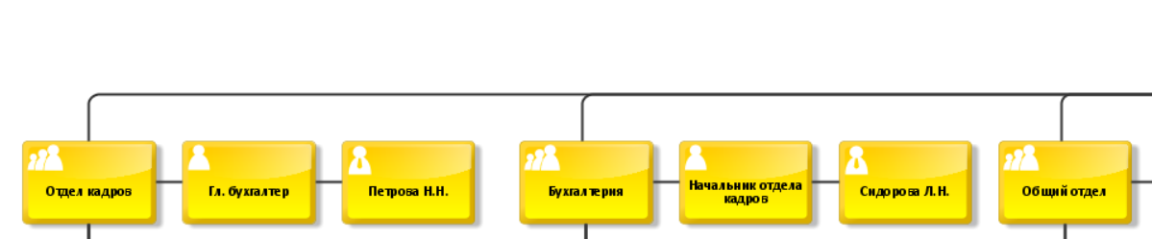

Рисунок 1 – Организационная модель ООО «Наш Дом» (верхний уровень) (1 часть)

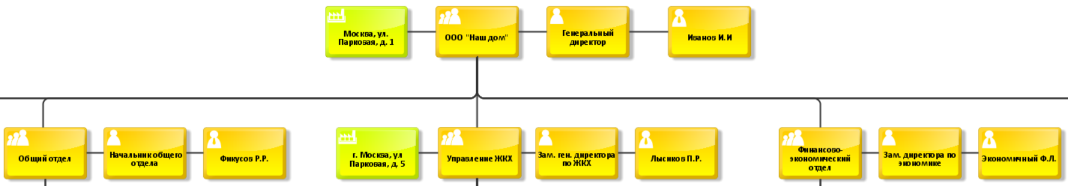

Рисунок 2 – Организационная модель ООО «Наш Дом» (верхний уровень) (2 часть)

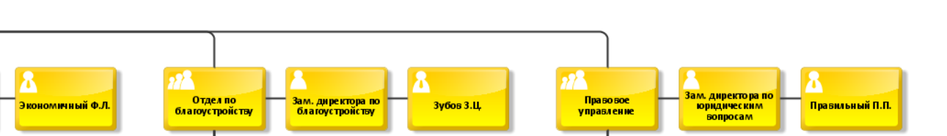

Рисунок 3 – Организационная модель ООО «Наш Дом» (верхний уровень) (3 часть)

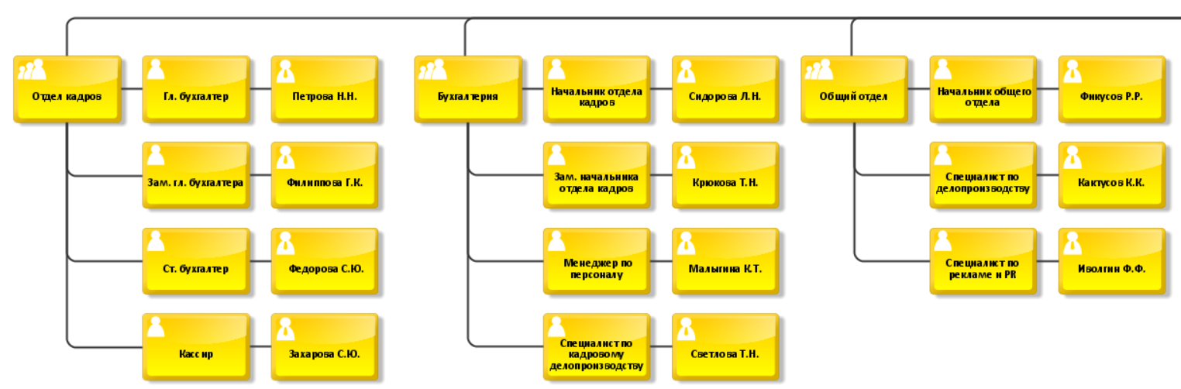

Рисунок 4 – Организационные схемы подразделений: Отдел кадров, Бухгалтерия, Общий отдел

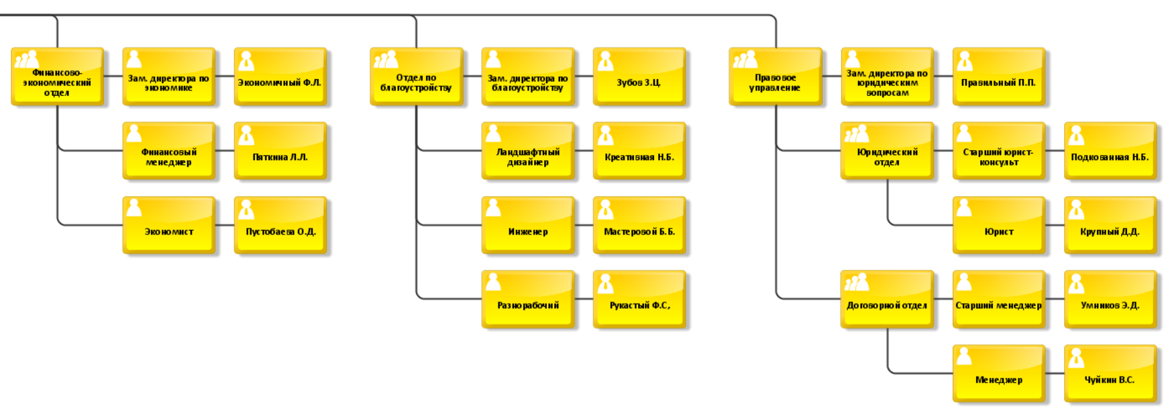

Рисунок 5 – Организационные схемы подразделений: Финансово-экономический отдел, Отдел по благоустройству, Правовое управление

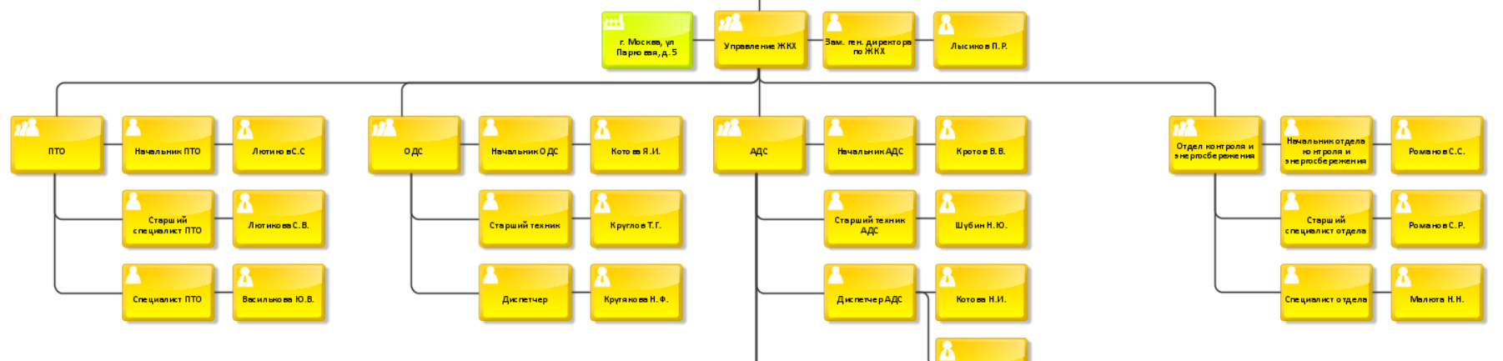

Рисунок 6 – Организационная схемы подразделения Управление ЖКХ (1 часть)

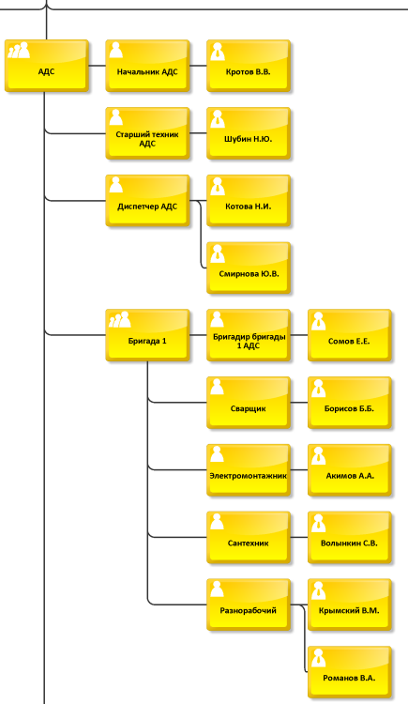

Рисунок 7 – Организационная схемы подразделения Управление ЖКХ (2 часть)

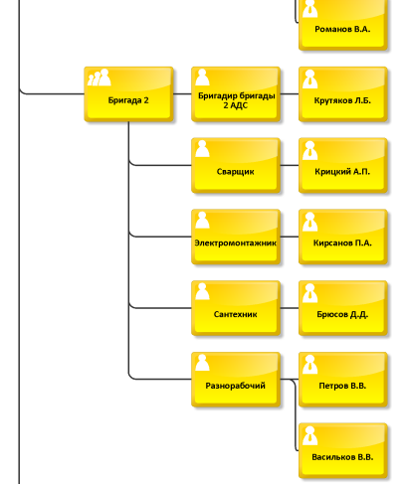

Рисунок 8 – Организационная схемы подразделения Управление ЖКХ (3 часть)

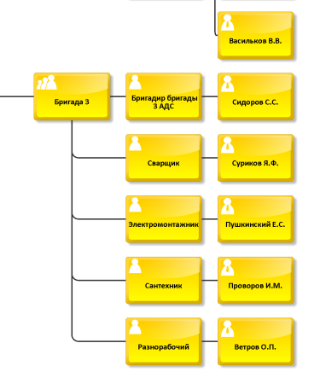

Рисунок 9 – Организационная схемы подразделения Управление ЖКХ (4 часть)

**Задание 2**. В ООО «Наш Дом» каждый отдел выполняет свои функциональные задачи. Ниже представлено общее описание деятельности бухгалтерии.

Бухгалтерия осуществляет управление доходами и расходами, что обеспечивается через ведение бухгалтерского учета по деятельности ООО «Наш дом», расчет заработной платы сотрудников УК, расчет и уплату налогов в соответствии с законодательством, формирование предложений по оптимизации налогов.

Необходимо построить дерево функций исходя из того, что основной функцией (бизнес-процессом) бухгалтерии является Управление доходами и расходами.

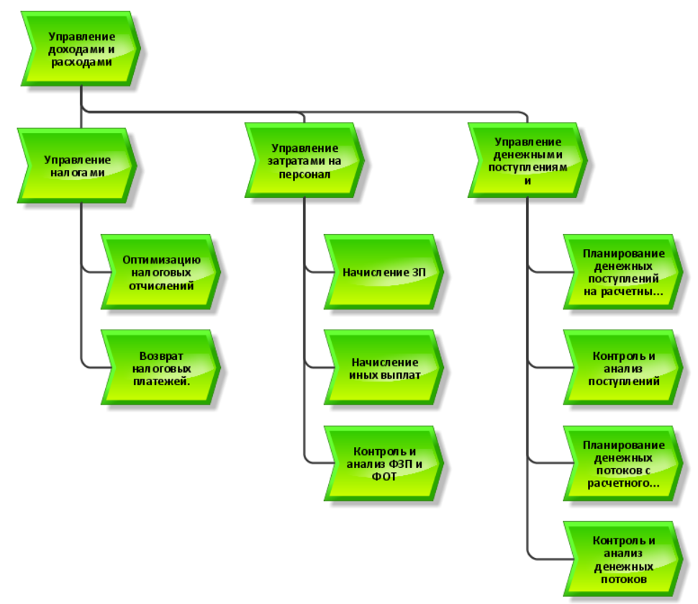

Рисунок 5 — Дерево функций бухгалтерии ООО «Наш Дом»

**Список использованных источников и литературы:**

1. Размещенное в СДО как «Моделирование бизнес-процессов_Лекция» исправленное и дополненное учебное пособие по «Моделированию бизнес-процессов» [Электронный ресурс]: учебное пособие / Ю. В. Кириллина, И. А. Семичастнов. — М.: РТУ МИРЭА